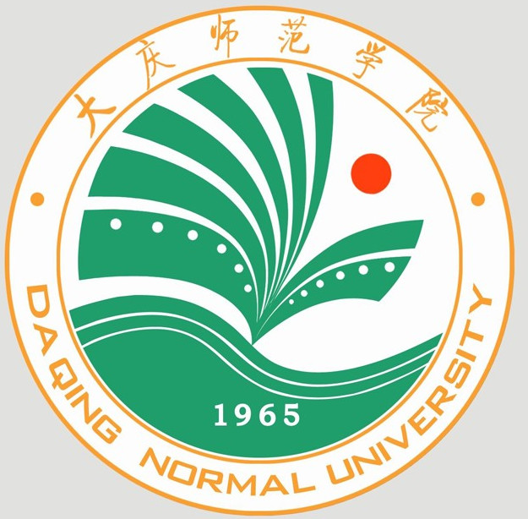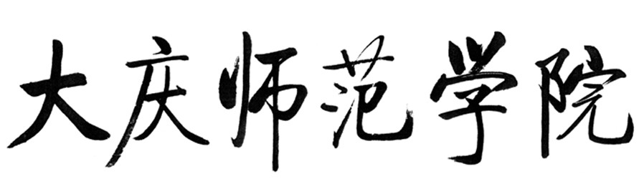
Daqing Normal University
大庆师范学院学生在读证明

兹证明： 姓名，性别， 年 月 日出生，学号： ，于 年 月考入我校文学院 专业全日制本科，学制4年，现为该专业 年级在读学生。
特此证明。

大庆师范学院文学院
年 月 日

